孤兒怨 Orphan

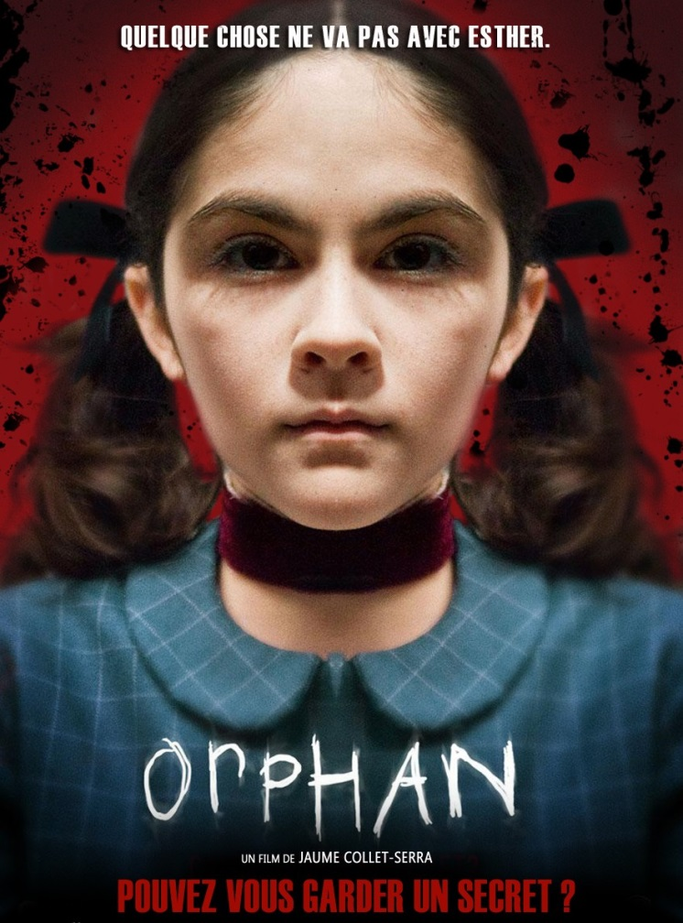

孤兒怨是部2009年美國恐怖片，由豪梅·寇勒特-瑟拉（Jaume Collet-Serra）所執導，薇拉·法蜜嘉、彼得·賽斯嘉以及伊莎貝拉·傅爾曼演出。
電影講述一對夫妻蒙受流產的陰影，於是決定認養一名女孩－艾絲特，然而表面上是個天真善良的女孩，實際上卻沒有想像中單純。

主演介紹

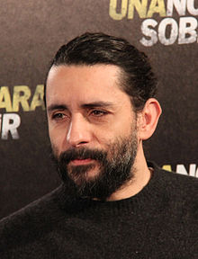
豪梅·寇勒特-瑟拉 導演 彼得·賽斯嘉 飾 約翰·柯曼

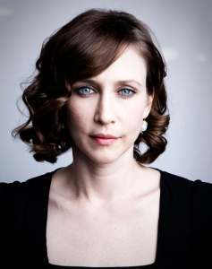
薇拉·法蜜嘉 飾 凱特·柯曼 伊莎貝拉·傅爾曼 飾 艾絲特

學生課後影評
